Caso de Teste ST-2063 :: Versão: 1 :: EXP_DEBITO_COMP_RF21_07

PA antigo fora do local padrão e filtro
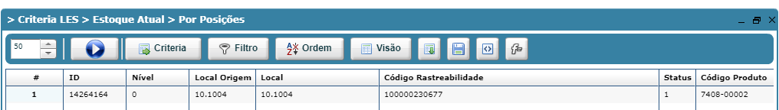

CT da OP 296-0008
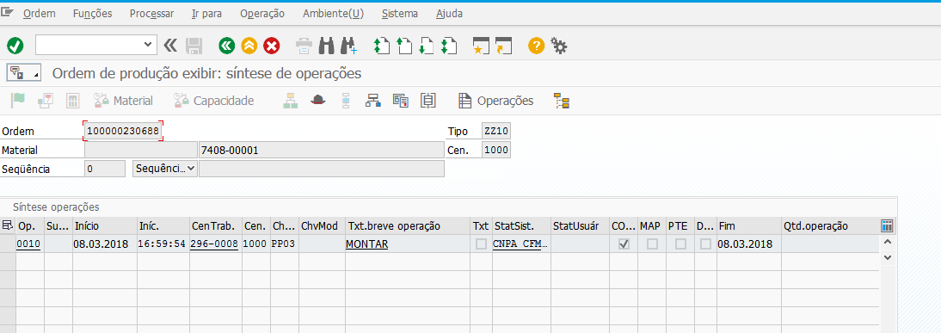

Volumes num local filtro
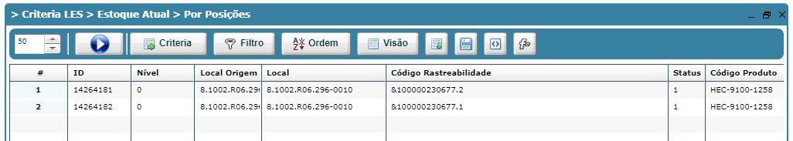

Erro
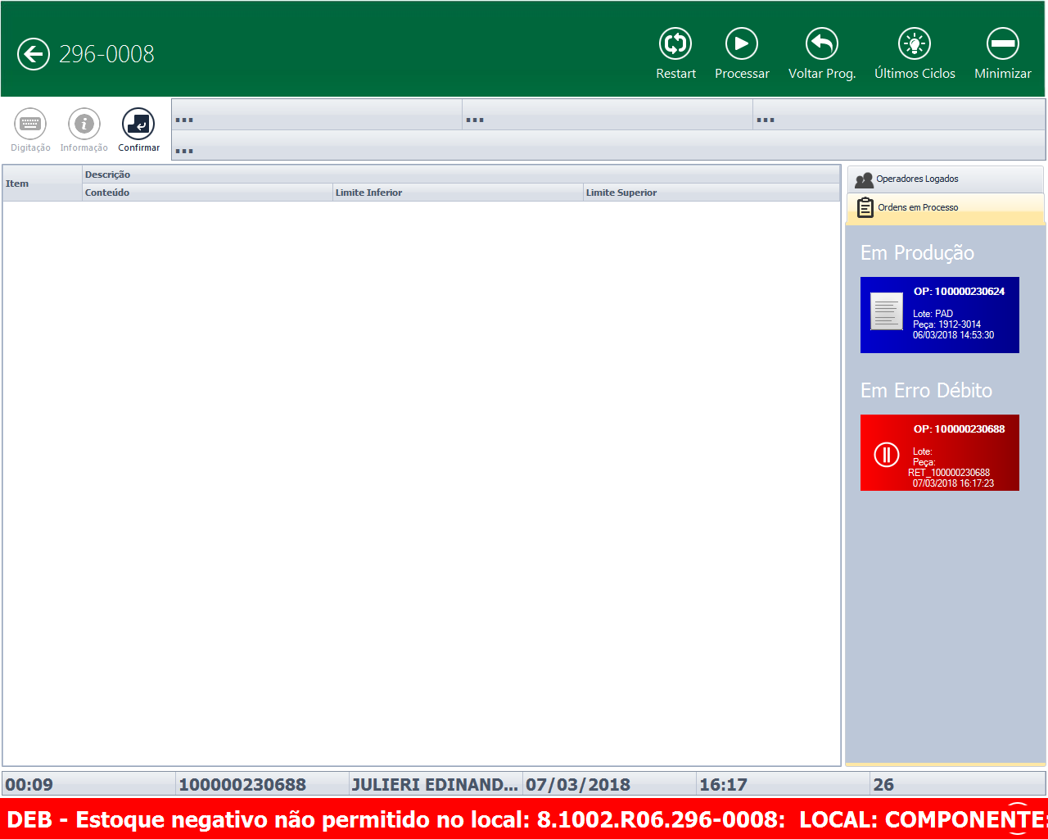
Não realizou débito nem crédito

